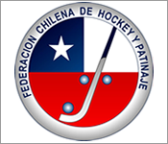
FEDERACIÓN CHILENA DE HOCKEY Y PATINAJE
Av. Ramón Cruz 1176, oficina 402, Ñuñoa, Santiago.
Fono / phone: (56-2) 2724572
Presidente: Roberto Rodríguez
Web: www.patinchile.cl
marcianitas.hockey@gmail.com
SELECCIÓN FEMENINA DE HOCKEY PATÍN
NÓMINA PARA EL MUNDIAL DE ALCOBENDAS 2010
Chilean national team for Ladies World Championship in Alcobendas 2010

TÍTULOS / TITLES: Campeonato Mundial / World Championship (2006), Copa América / America Cup (2007), Golden Cup de Blanes (2010), Copa VTR Joan Sabater (2010)
1. PAULINA MAKARENA TAPIA CASTRO
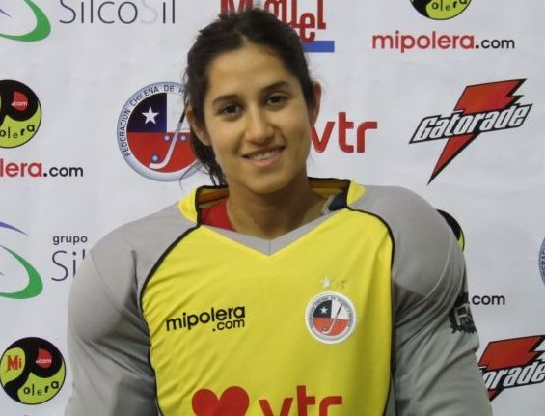CONSTANZA REYES | 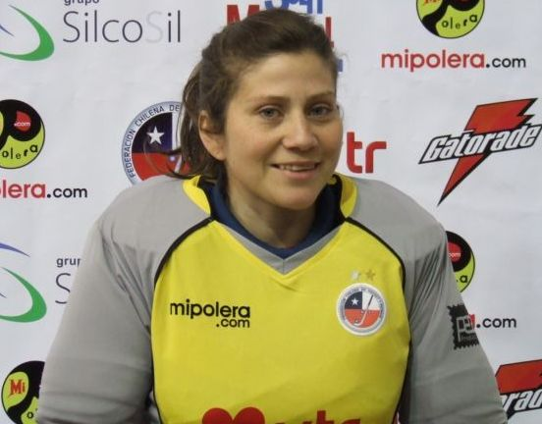PAULINA TAPIA
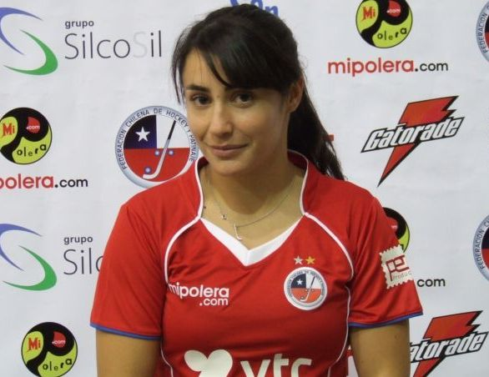ALEXA TAPIA | 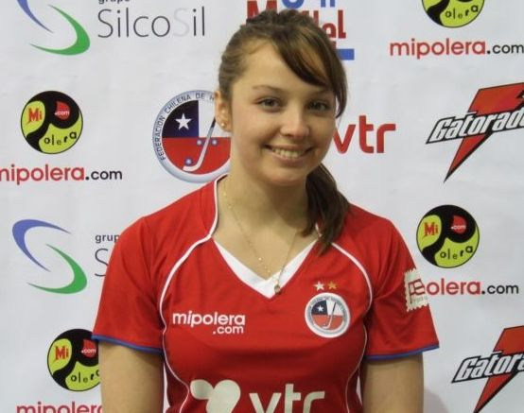CAMILA MÉNDEZ
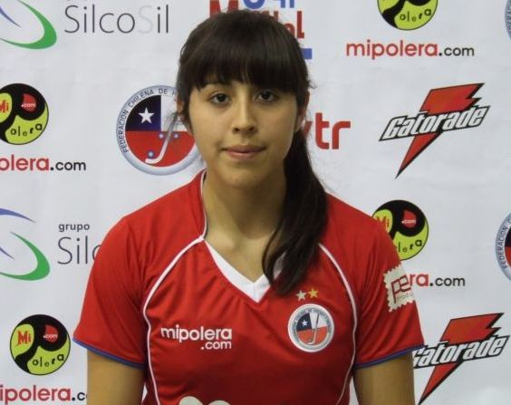ROBERTA URREA | 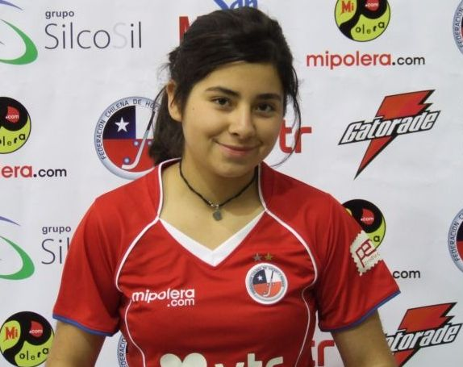BEATRIZ GAETE
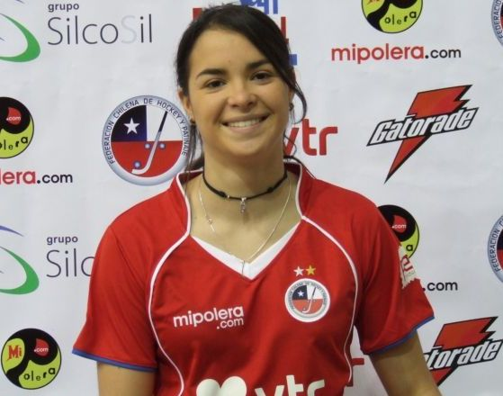FRANCISCA PUERTAS | 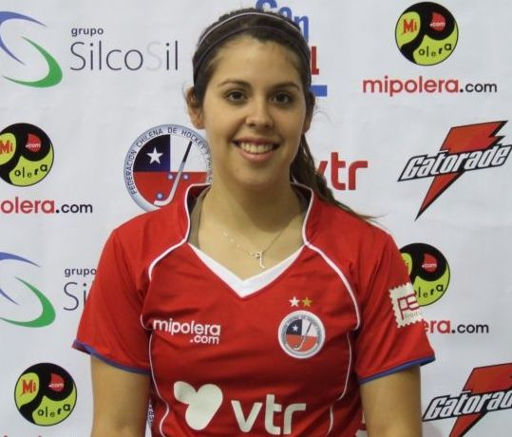FERNANDA URREA
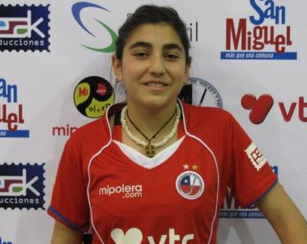FRANCISCA DONOSO | 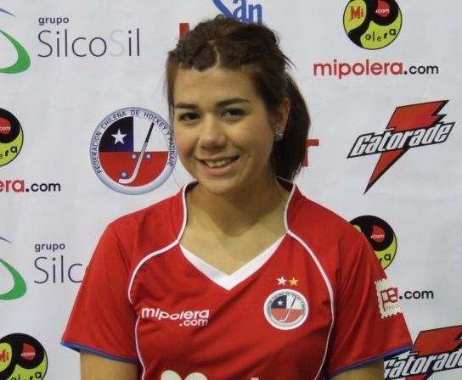CATALINA ROSALES
21.01.84 – Arquera / Goalkeeper – U. Católica – 1,68 mts. – 65 kgs.
2. FRANCISCA ANICE DONOSO ANDALAFT
18.06.95 – Delantera / Forward – SAGU – 1,62 mts. – 55 kgs.
3. ALEXA MACARENA TAPIA GARRIDO
20.10.84 – Defensa / Defender – USACH – 1,63 mts. – 65 kgs.
4. BEATRIZ DEL CARMEN GAETE SALINAS
08.08.96 – Medio / Midfielder – Bata – 1,60 mts. – 57 kgs.
5. ROBERTA VALENTINA URREA CIFUENTES
28.02.90 – Defensa / Defender – USACH - 1,62 mts. – 59 kgs.
6. CATALINA ANDREA ROSALES SOTO
03.02.90 – Delantera / Forward – U. Católica – 1,65 mts. – 59 kgs.
7. FRANCISCA ANDREA PUERTAS FIGUEROA
15.12.87 – Delantera / Forward – U. Católica – 1,70 mts. – 58 kgs.
8. FERNANDA IRENE URREA CIFUENTES
15.10.88 – Delantera / Forward – USACH – 1,62 mts. – 59 kgs.
9. CAMILA NATALIA MÉNDEZ YÉVENES
20.09.89 – Defensa / Defender – U. Católica – 1,60 mts. – 58 kgs.
10. CONSTANZA ISABEL REYES MADRID
29.04.85 – Arquera / Goalkeeper – U. de Chile – 1,53 mts. – 48 kgs.
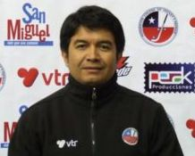RODRIGO QUINTANILLA  Técnico / Coach | 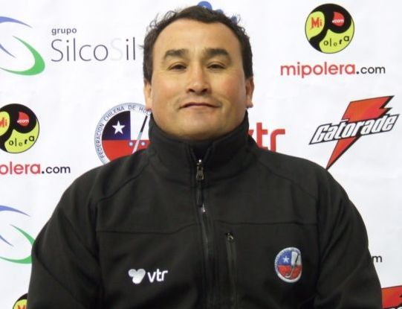FERNANDO VERGARA  Preparador físico / Fitness coach
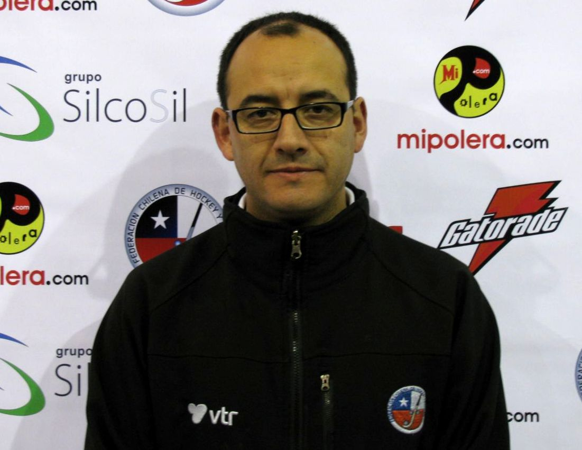ALEJANDRO VILLALOBOS  Kinesiólogo / Therapist | 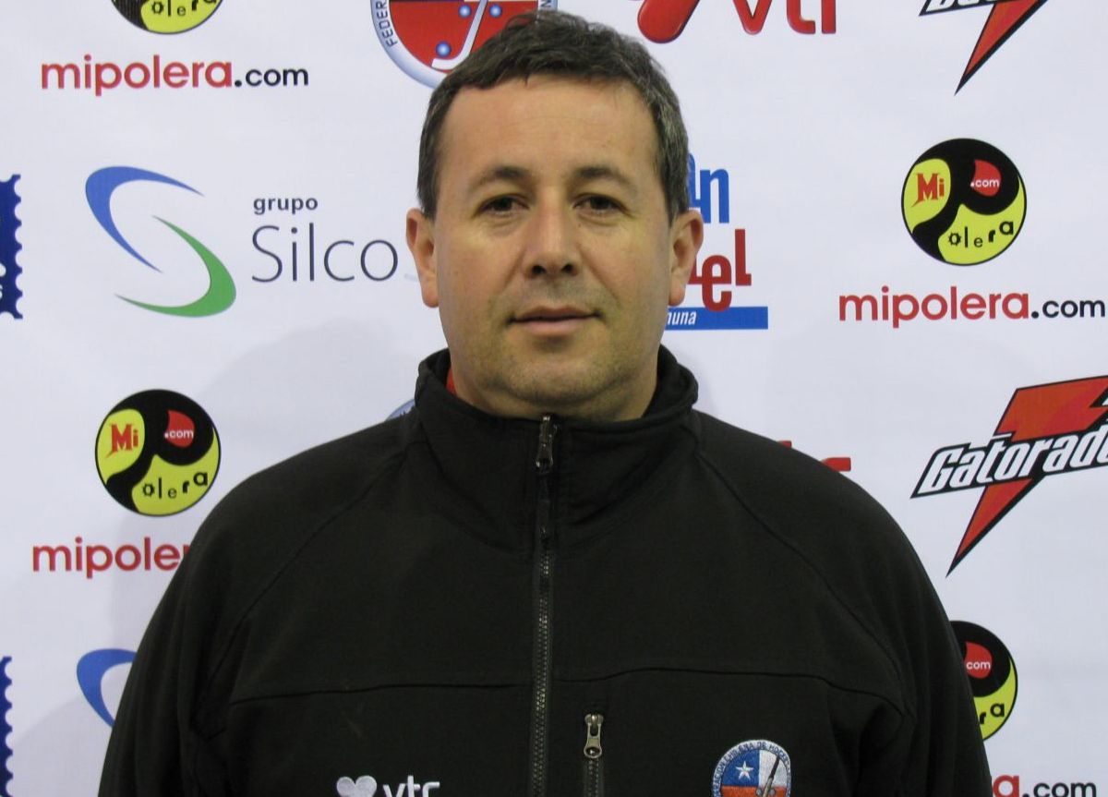ALEXI PONCE  Psicólogo / Psychologist
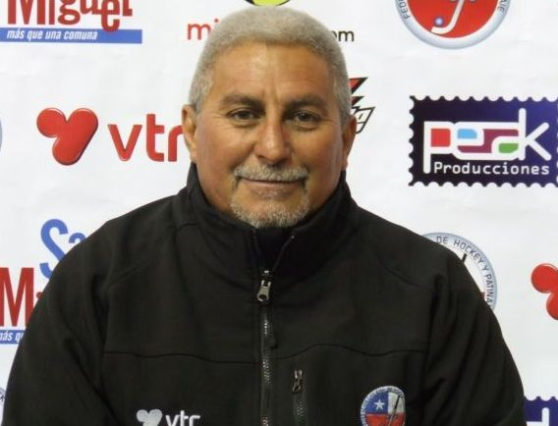RODOLFO OYOLA  Asistente técnico / Assistant coach | 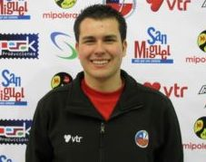COKE GONZÁLEZ  Jefe de prensa / Press manager

